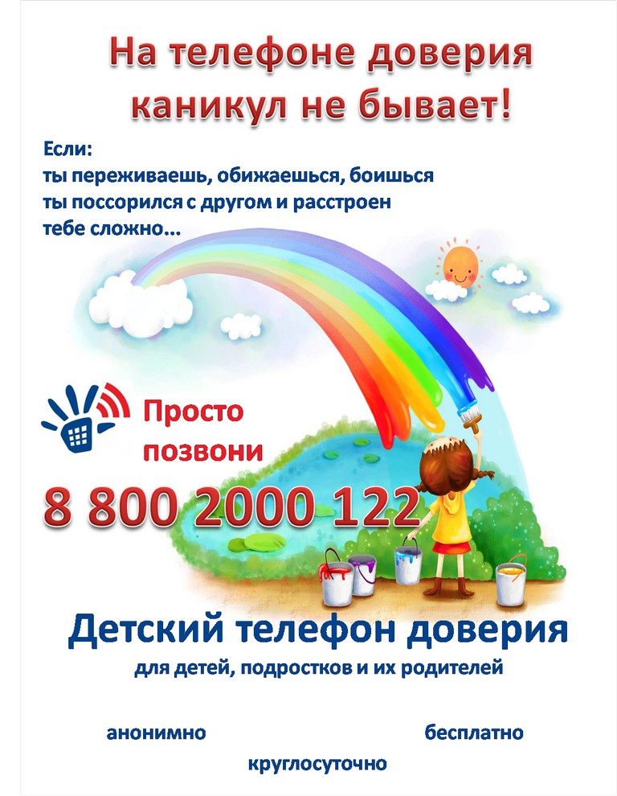
О детском телефоне доверия
8-800-2000-122

Единый общероссийский номер детского телефона доверия – 8-800-2000-122 создан Фондом поддержки детей, находящихся в трудной жизненной ситуации совместно с субъектами Российской Федерации в сентябре 2010 года. В этом году Телефон доверия отметил 10 лет и на сегодняшний день на него поступило более 9, 5 миллионов обращений, то есть в год примерно 1 миллион детей и взрослых звонит на телефон доверия!
В настоящее время к нему подключено более 220 организаций во всех субъектах Российской Федерации. В 67 регионах телефон доверия оказывает помощь своим абонентам круглосуточном режиме.

Кто может позвонить?
Любой ребенок и подросток, который столкнулся с любой проблемой (в отношениях с друзьями, родителями, учителями, стресса из-за учебы, переживаний личного характера) или родитель ( законный представитель), который столкнулся с проблемой в детско-родительских отношениях и трудностях в воспитании.

Откуда можно позвонить?
При звонке на этот номер в любом населенном пункте, даже в большом городе или деревне Российской Федерации со стационарных (домашних городских) или мобильных телефонов дети, подростки и их родители могут получать экстренную психологическую помощь, которая оказывается психологами.

Платный ли звонок?
Нет, звонок любой продолжительности с любого телефона любого оператора и с любым тарифом бесплатный.

Могут ли меня вычислить? Узнает ли кто-то о моем звонке?
Анонимность и конфиденциальность – основные принципы телефона доверия. Ты (вы) можешь не представляться или представиться любым вымышленным именем. На телефоне доверия нет определителя номера, и о твоем звонке никто и никогда не узнает. Тайна обращения гарантируется. Но если твоя жизнь в опасности, тебе нужна помощь полиции или медиков – ты можешь довериться специалистам, назвать себя и свой адрес.

С какими проблемами обращаются?
Чаще всего обращаются с такими проблемами:
- Проблемы во взаимоотношениях со сверстниками – друзья и противоположным полом (со мной не дружат, я поссорился с другом и не знаю как помириться, булинг, я не такой как все (толстый, рыжий и т.д.), мне одиноко, я влюбился и мне не отвечают взаимностью и т.д.).
- Проблемы во взаимоотношениях с родителями (меня не понимают, им не до меня никакого дела или наоборот – меня опекают; не разрешают мне гулять/дружить с кем-то; заставляют поступать в институт, который мне не нравится; постоянно на меня орут, ругают за двойки; мама с папой разводятся и я чувствую себя не нужным; родился брат/сестра и я им не нужен ит.д. и т.п.).
- Проблемы в школе (боюсь экзаменов, не хочу учиться, плохие отношения с учителями, стресс перед ЕГЭ, боюсь получить двойку и т.д.).

Педагоги-психологи МБОУ «Обливская СОШ № 2»:
Колесник Светлана Викторовна, тел.: 8(918) 509-95-78
Полупанова Лариса Александровна, тел.: 8(969) 659-59-00

